中國文化大學教育部高教深耕計畫成果紀錄表

子計畫 | B1-9鏈結跨域社區量能，提升學生藝文涵養
具體作法 | 培養讓學生認識社區，掌握地方館舍背景及特性。
主題 | 陽明山文化館舍的空間布罝
內容  （活動內容簡述/執行成效） | 主辦單位：史學系/博物館  活動日期：2023年10月11日  活動地點：圖書館二樓六號討論室  主 講 者：王瑋  參與人數： 7 人（教師 1 人、學生 6 人、行政人員 0 人、校外 0 人）  內 容：請景觀系老師主講: 陽明山文化館舍的空間布罝  執行成效：經由老師的介紹，使同學認識陽明山不同館舍(如林語堂故居、中山樓等)的風貌。使同學在主修專業以外，了解相關領域地方館舍的背景。
活動照片  (檔案大小以不超過2M為限) | 活動照片電子檔名稱  (請用英數檔名) | 活動照片內容說明(每張20字內)
 | 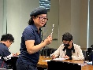 | 王瑋老師與同學互動
 | 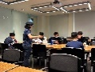 | 王瑋老師與同學互動
 | 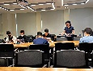 | 王瑋老師解說中
 | 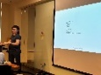 | 王瑋老師教學中
 | 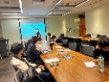 | 王瑋老師解說中
備註：活動照片請附上原始照片一併回傳
附件檔案 | 附件檔案名稱  (請用英數檔名) | 附件名稱

